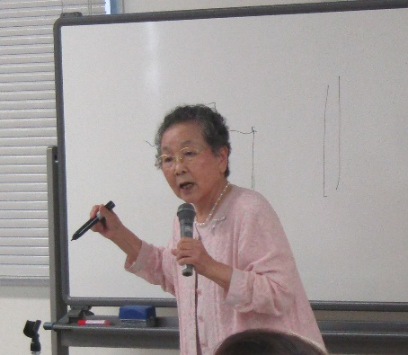
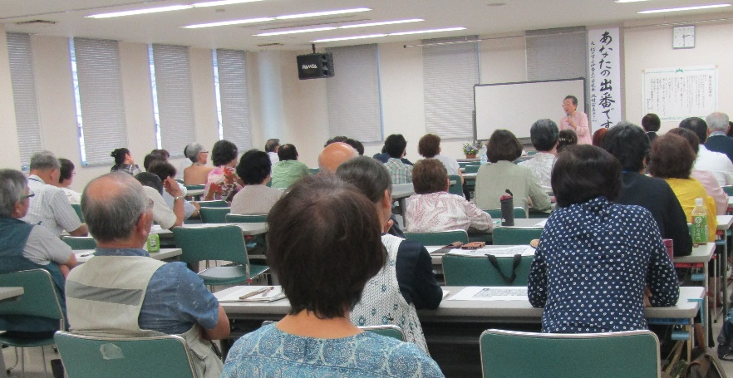
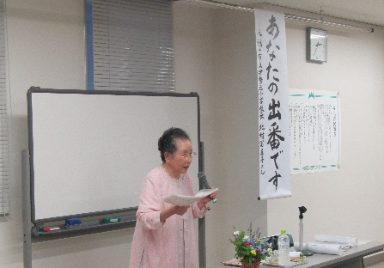
第1回教養講座 北村冨喜子先生 感想集
- とても楽しい時間でした。(福山弁ステキ) 私も子や孫から尊敬されるババになりたくなりました。紋の大切さも伝えてやりたいと思います。目標を持って朝を迎え、用事を作って出かけて行きたい。一日中でも先生のお話を聞いていたかったです。

- 久しぶりに笑いのある講演を聞き、ありがとうございました。この年でこれからの生き方を教えて頂いたように思います。孫の接し方について勉強させていただきました。

- 人生の先輩として、大変ユーモラスに生きた経験を聞くことが出来て幸せでした。災害を身近に感じて、水道をひねれば水が出る、スイッチを入れれば電気が付く、と言う当たり前のことがありがたいと感じています。慣れてしまえば忘れてしまうと思いながら、人の話を聞ける普通の生活ができることは本当に大切な事。祖母との遠い生活を懐かしく思い出しました。便利さに押し切られて、忘れ去られた昔のゆったり流れた時間が愛おしいです。方言を交えて実りある話が聞けて、充実した時間をありがとうございました。

- 笑いを沢山いただいて何歳も若返りました。ありがとうございました。今日来て良かったです。

- 高齢にもかかわらず立ちっぱなしのお話にびっくり、エネルギーをもらいました。素晴らしい。もっと聞きたいです。小学生の子どもたちを固有名詞で呼んでみる。朝の見守りをしていて、なるほど努力します。ありがとうございました。

- 自分に当てはまる言葉・勇気をたくさんいただき、明日からまた元気に頑張ろうと言う気になりました。"若い！" がんばります。

- 落語家 桂歌丸さんの話も大変面白かったが、また別の意味で楽しく聞かせていただきました。録音しておけばとも思いました。備後弁もなつかしく情があるなと思いました。

- いろんなことに感謝して一日一日大切に生活しようと改めて感じた。今からでもやりたいこと、やるべきことを一杯見つけて行きたいと思った。その中から子どもに伝えるべきことを伝えて行けたらと思う。北村先生おもしろい。楽しいお話をありがとうございました。

- 昨年の池口元教育長に続き、広く深く生きてこられた様子に接し、再び感動しました。話の上手さを参考にしたいと思います。

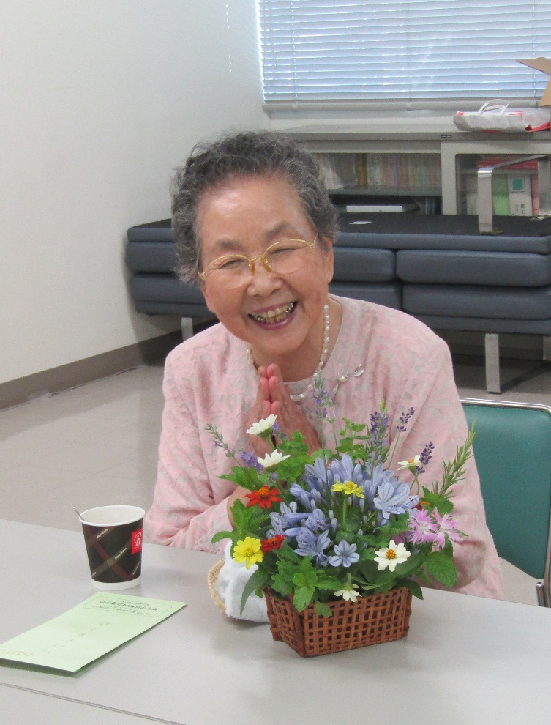
- 人を引き付ける話術。あやのこうじきみまろを聞いているようでした。笑いの中に人として生きる。生きて来た経験を積み上げてきたものを次世代の者へ伝えていく使命を説いてくださいました。「好奇光麗者」まさにこの言葉を時に思い浮かべながら、過ごしていきます。本当にありがとうございました。

